Osnovna škola: Klinča Sela
Nastavni predmet: Katolički vjeronauk
Učitelj: Josip Kunac, prof.
Razredni odjel: 1.
Redni br. pripreme: 16.
Tema: II. PRIRODA I JA BOŽJE SMO DJELO
Podtema: 8. Ponavljanje nastavne cjeline
Odgojno-obrazovni ishodi učenja:
- Učenik na pozitivan način izražava osnovne potrebe, želje, emocije i iskustva u odnosu prema svijetu, prema sebi i drugima. (OŠ KV A.1.1.)
- Učenik u prirodi i osobama oko sebe zapaža ljepotu i sklad. (OŠ KV A.1.1.)
- Učenik uočava da je život čudesan i da je Božji dar. (OŠ KV A.1.1.)
- Učenik izražava zahvalnost Bogu za dar života. (OŠ KV B.1.1.)
- Učenik prepoznaje znakove Božje dobrote. (OŠ KV B.1.1.)
- Učenik izgovara molitve Očenaš, Zdravo Marijo, Slava Ocu, Anđele čuvaru, zna se prekrižiti. (OŠ KV B.1.3.)
- Učenik poštuje dogovorena pravila ponašanja u razredu. (OŠ KV C.1.2.)
- Učenik izražava i primjenjuje geste lijepoga ponašanja u svom okruženju: molim, izvoli, hvala i oprosti. (OŠ KV C.1.2.)

TIJEK NASTAVNOG SATA

UVODNI DIO

ZNAK KRIŽA

DOBRI BOŽE, HVALA TI ZA DIVNI SVIJET KOJI SI STVORIO, ZA KRUH KOJI JEDEMO, ZA PRIJATELJE I OBITELJ. POMOZI NAM DA SVE ČUVAMO I DA UVIJEK KORISTIMO ČAROBNE RIJEČI LJUBAVI. AMEN.

ZNAK KRIŽA

Pregled domaće zadaće:
Učenici daju vjeroučitelju na uvid domaću zadaću od prošlog susreta: „Učenici će riješiti, ili dovršiti rješavanje RB, str. 19.“

Motivacija:
Učenici gledaju umnu mapu, udžbenik, str. 29.

Dragi učenici, pred nama je jedna posebna mapa. Ovo nije mapa koja vodi do skrivenog zlata, već do blaga koje smo zajedno otkrivali proteklih tjedana.

- Prepoznajete li što na ovoj mapi?

Najava teme: To je mapa svega divnoga što smo naučili o Bogu, prirodi i nama. Danas ćemo zajedno putovati ovom mapom i prisjetiti se svih lijepih priča!

SREDIŠNJI DIO

Prijedlozi aktivnosti:

Aktivnost 1: „Obrada teksta“:
Vjeroučitelj pokazuje na središnji dio umne mape; udžbenik, str. 29:

Razgovor:
- Što piše u samom srcu naše mape?
- Tko se sjeća tko je sve stvorio?

Vjeroučitelj pokazuje na granu „Divni Božji svijet“:
- Kakav je to divni svijet Bog stvorio?
- Što sve vidimo na ovim slikama?

Pokazuje na granu „Čovjek“:
- Koga je Bog stvorio kao najposebnije biće, kao krunu stvaranja?
- Zašto je svaka beba, svatko od nas, čudesno stvoren?

Pokazuje na granu „Dan kruha“:
- Koja je priča o kruhu?
- Zašto zahvaljujemo Bogu za kruh i sve plodove zemlje?

Pokazuje na granu „Ljubav“:
- Ova mapa nam kaže da je sve stvoreno iz ljubavi. Kako mi možemo pokazati ljubav prema Bogu?
- A prema prirodi (pogledajte dječaka koji reciklira)?
- Kako pokazujemo ljubav jedni prema drugima?

Aktivnost 2: „Video - zapis“:
Učenici će pogledati video – zapis: „Pjesmica SEKA“; 2:26; Izvor: JUHUHU; YouTube

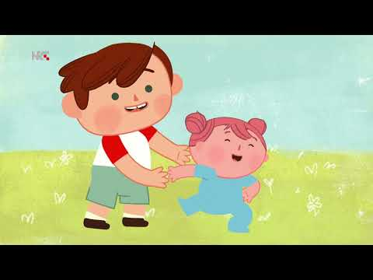

Razgovor:
- Tko su likovi ovog videa?
- Imate li vi male brace i seke? Kako se slažete?
- Možete li ispričati nešto smiješno o njima?

Aktivnost 3: „Izradi svoju umnu mapu“: ----> BILJEŽNICA
Učenici crtaju vlastitu umnu mapu svega što su naučili.
Naslov:

PONAVLJANJE

Aktivnost 4: „Kviz – Ponavljam i pamtim!“:
Učenici odgovaraju na brza pitanja iz svih tema.

Aktivnost 5: „Simboli dobrote“:
Učenici izrezuju i izrađuju simbole (srce, kruh, sunce) te objašnjavaju značenje.

Aktivnost 6: „Krug zahvalnosti“:
Učenici stoje u krugu i izgovaraju za što su danas zahvalni.

Aktivnost 7: „Gluma – pantomima“:
Učenici pantomimom prikazuju radnje (zahvaliti, pomoći, dati, zagrliti).

Aktivnost 8: „Stablo prijateljstva“: ----> BILJEŽNICA
Učenici crtaju stablo i dodaju listove sa svojim dobrim osobinama.

Aktivnost 9: „Kutija čarobnih riječi“:
Učenici će na papiriće u boji napisati jednu od četiri čarobne riječi (MOLIM, HVALA, IZVOLI, OPROSTI) i ukrasiti ga. Papiriće ubacuju u ukrašenu kutiju.

Aktivnost 10: „Glasnici ljubavi“:
Učenici će nacrtati obrise papirnatog srca na koje će nacrtati jedan način kako mogu čuvati prirodu.

Aktivnost 11: „Kazalište pantomime“:
Učenik izlazi pred ploču, a vjeroučitelj mu šapne zadatak (npr. „posadi cvijet“, „baci smeće u koš“, „zagrli prijatelja“). Učenik pantomimom odglumi, a ostali pogađaju je li to dobar ili loš način pokazivanja ljubavi prema prirodi i drugima.

Aktivnost 12: „Zapišimo!“: ----> BILJEŽNICA
Učenici će prepisati tekstove, spojiti parove i dopuniti rečenice:
Naslov:

PONAVLJANJE

BOŽJI SVIJET | 🍞
DAN KRUHA | 👶
LJUBAV | 🌎
ČOVJEK | ❤️

ČETIRI ČAROBNE RIJEČI SU: M _ _ _ M, H _ _ _ A, I _ _ _ _ I I O _ _ _ _ _ _ .

Aktivnost 13: „Radna bilježnica”:
Učenici će uz pomoć vjeroučitelja rješavati RB, str. 20 (mogu biti i odabrani zadatci po želji.)

Aktivnost 14: „Digitalni udžbenik“ Potrebna je prijava vjeroučitelja s pristupnim podatcima.
Učenici će na pametnoj ploči, ili tabletima pokušati riješiti digitalni zadatak „PONOVIMO ŠTO SMO UČILI”.

Aktivnost 15: Mikropauza:
Vjeroučitelj je koristi po želji u bilo kojem trenutku sata kada opadne koncentracija učenika. To može biti bilo što: vic, zagonetka, pitalica, šetnja po razredu, pjesmica i sl. nevezano uz vjeronaučno gradivo. Pripaziti na pristojnost sadržaja! Ako vic sadrži neka imena učenika iz razreda npr. Ivica i Marica, promijeniti ih.

Učiteljica pita Ivicu: “Koliko je dva i dva?”
Ivica ‘ko iz topa odgovara: “Četiri”.
Na to će učiteljica: “Sjedni, pet.”
Ivica: “Aaaaaaa, da, da pet!”

ZAVRŠNI DIO

Aktualizacija sa sintezom:
Razgovor:
- Koja aktivnost vam je bila najbolja?

Zaključak:
- Sve što smo naučili pokazuje da smo dio Božjeg divnog svijeta, stvoreni iz ljubavi, i pozvani na zahvalnost, poštovanje i brigu jedni za druge.

Domaća zadaća:
Učenici će riješiti, ili dovršiti rješavanje RB, str. 20.

Samovrednovanje:
Kako si se osjećao danas tijekom ove aktivnosti? Objasni svoj izbor!



Molitveni završetak:
Učenici će poslušati pjesmu „Anđele, čuvaru mili…“; 3:36; Autor: Marinko Grubešić; Izvor: YouTube

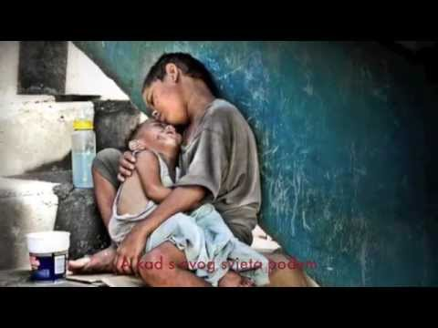

ili:

ZNAK KRIŽA

BOŽE, HVALA TI ZA SVE ŠTO SMO PONOVILI. POMOZI NAM ŽIVJETI KAO TVOJA DJECA, PUNA LJUBAVI I ZAHVALNOSTI. AMEN.

ZNAK KRIŽA.

